

**ESTANDAR 09: TITULACIÓN**

**8.2. Gestión académica**

**8.2.3. Titulación**

**DOCUMENTACIÓN DE ACUERDO CON LO ESTABLECIDO EN LA RVM Nº 037-2022-MINEDU**.

RVM 037-2022



La IE adecua y difunde sus procedimientos para la obtención de grados y títulos, según corresponda, disponiendo de plataformas virtuales o educativas que brinden las garantías para el desarrollo transparente y oportuno.

  

Para la sustentación de tesis, los egresados podrán presentar su solicitud de forma virtual mediante el portal institucional o la plataforma virtual educativa, de acuerdo con el procedimiento y requisitos establecidos por la IE.



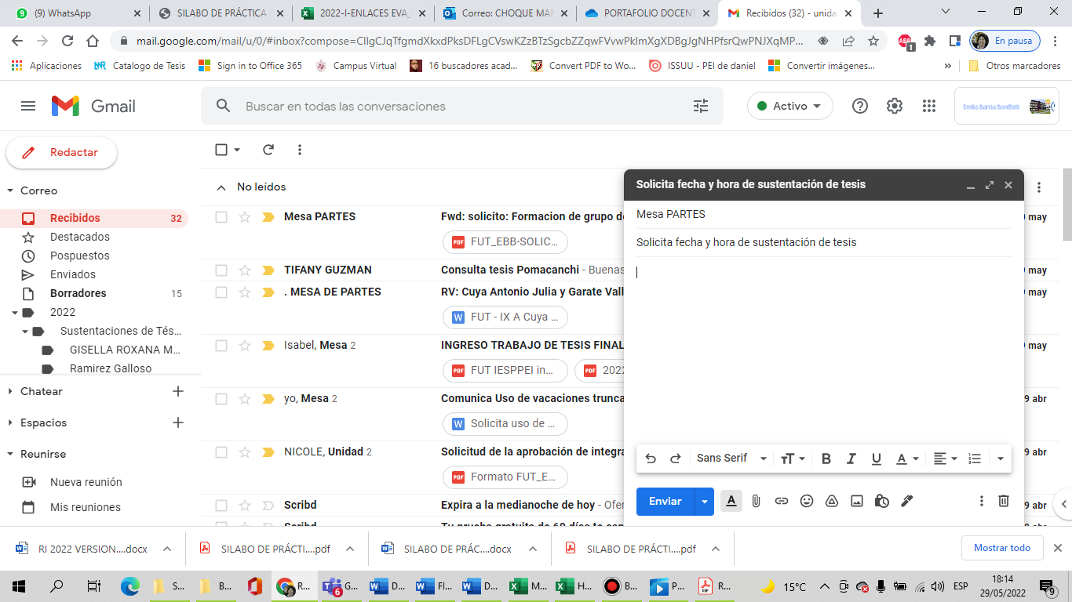

Asimismo, la institución deberá tener en cuenta lo siguiente:

1. Contar con los formatos que requiera el jurado calificador en versión digital y editables para su llenado, subidos en la plataforma virtual o educativa y/o página web institucional.

 

1. Contar con una plataforma para videoconferencias (Webex, Zoom, etcétera) así como con personal de soporte técnico que brinde asistencia técnica.

Contamos con la plataforma del ZOOM: EVIDENCIA DEL PAGO O CONTRATO DE DOMINIO Y DE SER PROPIETARIOS DE LA PLATAFORMA

 

c)Establecer medidas para el voto del jurado calificador, en caso haya problemas de

conexión intermitente durante la sustentación para la obtención del título, teniendo

incluso la opción de posponer en caso de una falla total de conectividad.

d) Admitir firmas digitales contrastando con una copia o foto del DNI.



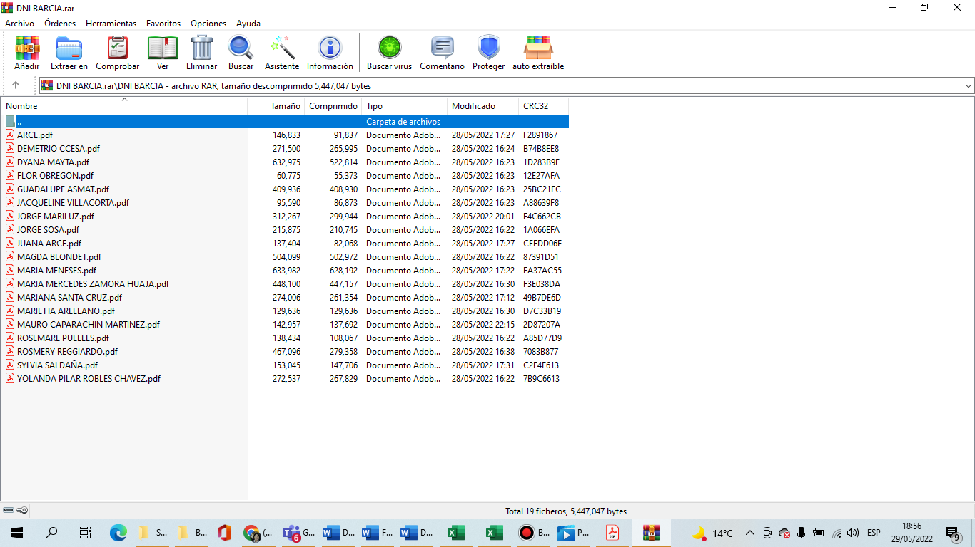

e. Contar con un servicio de detección de plagio (Turnitin o Scribber) que determine la

originalidad de los manuscritos presentados -permite hasta un 25% de similitud-.



f) Para el examen de suficiencia profesional, la IE debe utilizar un navegador seguro, como

el Safe Exam Browser -es gratuito- para reducir la probabilidad de plagio, contar con

medios para la autenticación remota a fin de validar la identidad del egresado y

desarrollar procesos de supervisión remota para identificar malas prácticas o conductas inadecuadas durante el desarrollo de la prueba.

* Aún no se desarrolla en la Escuela la modalidad por suficiencia profesional para obtener el Título de Licenciado en Educación Inicial